**新 书 推 荐**

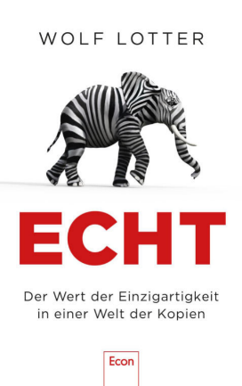**中文书名：****《真》**

**英文书名：REAL**

**德文书名：Echt**

**作 者：Wolf Lotter**

**出 版 社：Ullstein**

**代理公司：ANA/Lauren**

**页 数：224页**

**出版时间：2024年3月**

**代理地区：中国大陆、台湾**

**审读资料：电子稿**

**类 型：经管**

**内容简介：**

**本书是对创造性文化的强烈呼吁：原创是人的机遇。真实是人的资本。**

独特性是人之为人的关键。人们一直寻求真正的联系和独创的体验。在这个日益以个人主义为基础的知识型社会中，真实是核心价值。没有人愿意成为复制品。然而，在以消费为导向的晚期资本主义中，人们自相矛盾地集体沦为模仿、剽窃和偷窃常态化的牺牲品。

转型专家沃尔夫·洛特（Wolf Lotter）说，没有什么比仿冒更能威胁人类繁荣和创新能力了，他呼吁建立超越个性品牌的真实性文化。洛特认为，社会需要一种以批判精神、启发式提问和建设性怀疑为特征的新黄金标准，这样才能直面人工智能技术、另类事实（alternative facts）和“撕裂”文化（rip-o culture）带来的模拟陷阱。

创造力是一种工作方式：洛特的长篇文章表明，为真实和真正的东西而战绝非毫无意义，只是必须坚持不懈地战斗。

**作者简介：**

**沃尔夫·洛特（Wolf Lotter）**曾是一名书商，学习过文化管理、历史和传播学，但在20世纪80年代末，他选择了成为一名商业记者。他为《明镜》（*DER SPIEGEL*）、《经济周刊》（*Wirtschafswoche*）、《烙印》（*Brandeins*）和《标准报》（*Der Standard*）等报刊撰稿，也是《未来报》（*taz FUTURZWEI*）的专栏作家。他还是柏林笔会（PEN Berlin）的共同创始人之一，是一位广受欢迎的主题演讲人，也是播客和广播节目中以转型为主题的常客。

**感谢您的阅读！**

**请将反馈信息发至：版权负责人**

**Email**：[Rights@nurnberg.com.cn](mailto:Rights@nurnberg.com.cn)

安德鲁·纳伯格联合国际有限公司北京代表处

北京市海淀区中关村大街甲59号中国人民大学文化大厦1705室, 邮编：100872

电话：010-82504106,   传真：010-82504200

公司网址：[http://www.nurnberg.com.cn](http://www.nurnberg.com.cn/)

书目下载：<http://www.nurnberg.com.cn/booklist_zh/list.aspx>

书讯浏览：<http://www.nurnberg.com.cn/book/book.aspx>

视频推荐：<http://www.nurnberg.com.cn/video/video.aspx>

豆瓣小站：<http://site.douban.com/110577/>

新浪微博：[安德鲁纳伯格公司的微博_微博 (weibo.com)](https://weibo.com/1877653117/profile?topnav=1&wvr=6)

微信订阅号：ANABJ2002

